РОССИЙСКАЯ ФЕДЕРАЦИЯ
ИРКУТСКАЯ ОБЛАСТЬ
Казенное учреждение Администрация
МО «Холмогойское сельское поселение»

ПОСТАНОВЛЕНИЕ
от 17.05.2022 г. с. Холмогой № 41

Об изменении почтового адреса земельному участку.

В соответствии с Законом Российской Федерации от 06.10.2003г. № 131-ФЗ «Об общих принципах организации местного самоуправления в Российской Федерации», статьями 22, 46 Устава муниципального образования «Холмогойское сельское поселение», администрация муниципального образования «Холмогойское сельское поселение»
ПОСТАНОВЛЯЕТ:
1.Изменить почтовый адрес земельному участку площадью 23429 кв.м., расположенному по адресу: Российская Федерация, Иркутская область, Заларинский район, Холмогойское сельское поселение , с. Холмогой , на Российская Федерация, Иркутская область, Заларинский район, МО «Холмогойское сельское поселение» , 800 м севернее с. Холмогой, поле «Сады».
2. Контроль за исполнением настоящего постановления оставляю за собой
З. Настоящее постановление вступает в силу с момента подписания.

Глава МО
«Холмогойское сельское поселение» Г.К.Ходячих

Утверждена

(наименование документа об утверждении, включая наименования
муниципального образования
органов государственной власти пли органовместного
самоуправления, принявших решение об утверждении схемы

или подписывающих согласие о перераспределении земельных участков)
№

Схема расположения земельного участка на кадастровом плане территории
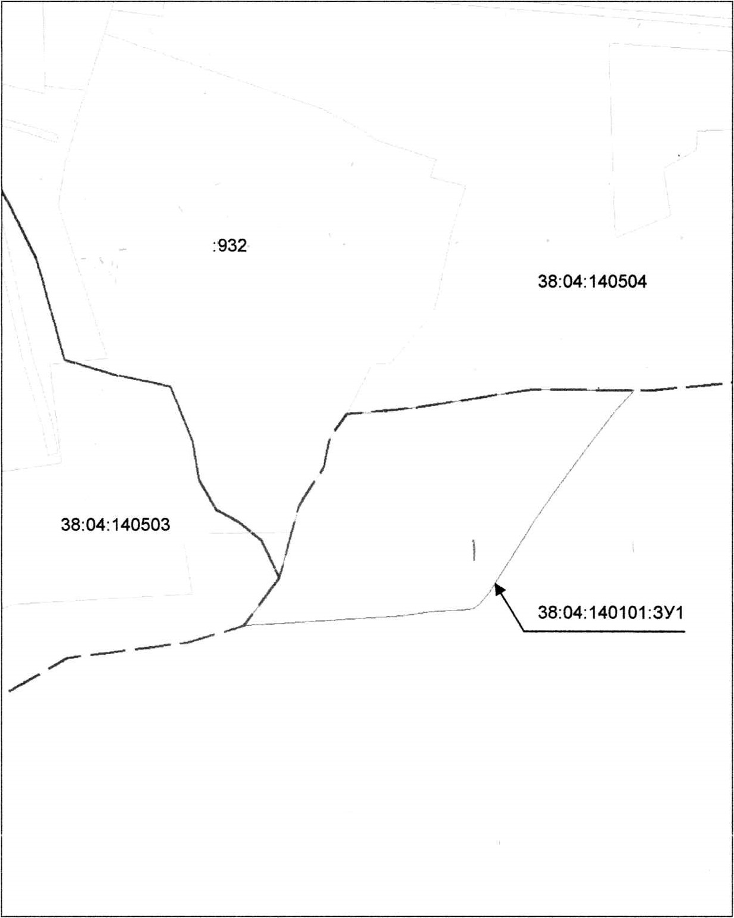
Масштаб 1 :3000
Условные обозначения:
- Граница образуемого земельного участка
— Границы земельных участков, сведения о которых содержатся в ГКН — Граница кадастрового квартала
:932 -- Обозначение земельных участков, сведения о которых содержатся в ГКН 38:04:140101 — Кадастровый номер квартала
38:04: 140101 :ЗУ1—Условный номер образуемого земельного участка

Условный номе земельного участка•, 38:04: 140101 :ЗУ1
Площадь земельного участка 23429 кв.м
Обозначение характерных точек границы |  | Координаты, м
1 | 2
:3Yl
н2 НЗ н4 н5 нб н7 н8 н9  H10  Hll  H12 н1З H14 H15 н16 H17  H18 H19 н2() н21 н22 н23 | 517773.89  517778.10  5I7789.82  517789.24  517786.55  517776.85  517751.77  517719.95  517699.97  517684.22  517655.38  517647.62  517644.63  5 17643.63  517643.36  517642.61  17639.80  517633.83  517633  517664.68  517713.23  51773908  517758.30  517773,89 |  | 3201768.69  3201814.62  3201891.52  3201959.82  3201956.97  3201947.61  3201928.13  3201905.19  3201891.64  3201881.86  3201863.40  3201856.74  3201852.43  3201846.Ol  3201837.82  3201824.10  3201804.64  3201710.85  3201700.34  3201723.88  3201736.73  3201753.25  3201757.76  3201768.69

